Rakennusliiton osasto 003 ry TOIMINTAKERTOMUS 2019
00530 Helsinki

TOIMINTAKERTOMUS 2019

1 Johdanto Osastolla on ollut vuonna 2019 edustus Rakennusliiton- ja rakennusalan työttömyyskassan hallituksissa, SAK:n edustajistossa, ammattialatyöryhmässä, Uudenmaan aluejärjestön hallituksessa, Uudenmaan työsuojelu- ja edunvalvontajaostoissa sekä useita luottamusmiehiä, työsuojeluvaltuutettuja ja yhteysmiehiä eri rakennusalan yrityksissä. Osastomme jäsenet niin työelämässä kuten myöskin veteraanit ovat aktiivisia tahoillaan. Rakennusliiton osasto 003 ry:n pitääkin olla näkyvästi edustettuna eri rakentamisen tasoilla sekä päätöksen teossa. Osaston toiminta on ollut monipuolista ja sitä on tukenut osastomme hallituksen työskentely.

2 Kokoukset Osaston hallituksen kokous kutsuttiin aina koolle, kun siihen ilmeni tarvetta. Käytännössä hallitus kokoontui kerran kuukaudessa, pääsääntöisesti aina kuun ensimmäisenä maanantaina, jos se ei satu pyhäpäivälle, pois lukien kesän lomakuukaudet. Vuoden 2019 aikana hallituksen kokouksia pidettiin yhteensä 8 kertaa. Hallituksen jäsenten ja varajäsenten osallistumismäärät ovat nähtävillä oheisessa taulukossa.

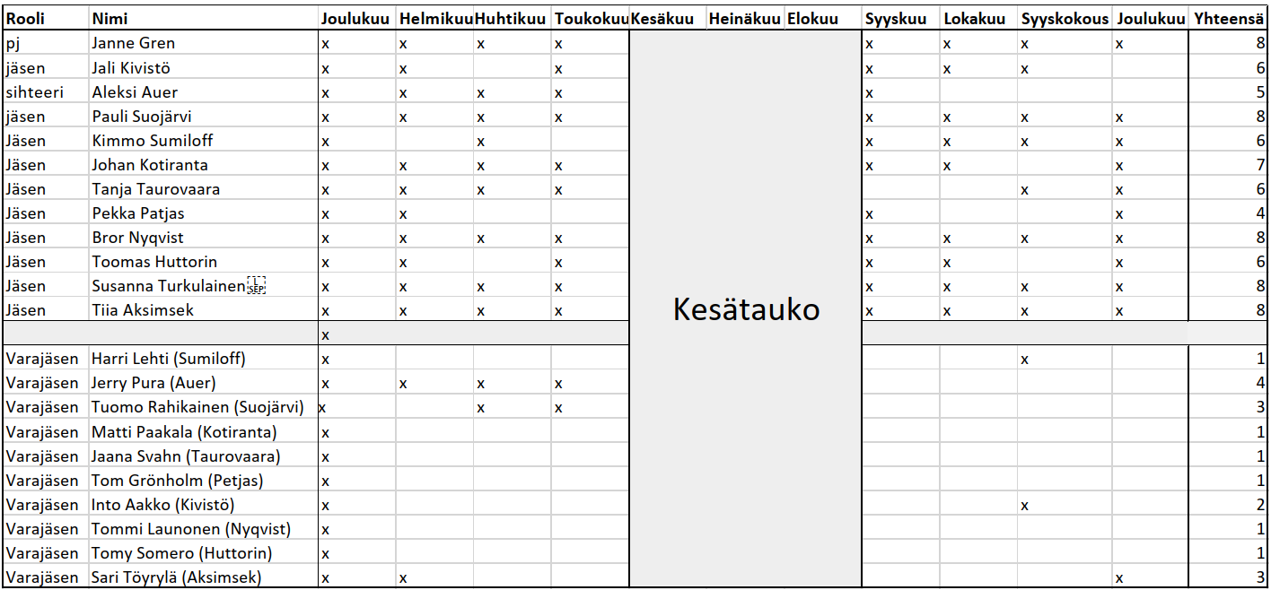

3 Jaostot Osaston jaostoista etenkin veteraanijaosto oli aktiivinen ja kokoontui ja teki matkoja säännöllisesti läpi vuoden. Veteraanijaoston vetäjänä toimii Pertti Ratilainen.

4 Varsinainen toiminta Jäsenten edunvalvonnassa osasto tuki luottamus- ja yhteysmiestoimintaa. Hallituksen jäsenet veivät tietoa liiton ja osastonsa toiminnasta työmaille. Näin varmistettiin jäsenten edunvalvonta. Osaston jäsenet ja hallituksen edustajat osallistuivat aktiivisesti läpi vuoden erilaisiin yhteiskunnallisiin, sidosryhmien ja Rakennusliiton järjestämiin tapahtumiin.

      - Ay-väen rauhanpäivät Salossa 12.-13.1.2019
      - Luottamusmiesten täydennyskurssi Tampere 6.-8.2.2019
      - Osaston kevätkokous 9.3.2019
      - Eduskuntavaalit 14.4.2019
      - Uudenmaan aluejärjestön edustajakokous 30.3.2019
      - Rakennusliiton 24. liittokokous 24.-26.5.2019
      - Uudenmaan aluejärjestön perhepäivä Korkeasaaressa 15.6.2019
      - Valkeakosken työväen musiikkijuhlat 25.-28.7.2019
      - Luottamushenkilöseminaari ja risteily Helsinki-Tallinna-Helsinki 23.-24.8.2019
      - Viiden kaupungin kokous Tampere 28.-29.9.2019
      - Osaston syyskokous 1.12.2019
      - Luottamushenkilöiden koulutustilaisuudet Puistokulmassa läpi vuoden

Veteraanijaoston tapahtumia ja kokouksia

      - Normaalit veteraanijaoston tapaamiset kuun ensimmäisinä maanantaina
      - Uudenmaan veteraanien tapaaminen maaliskuu 2019
      - Pärnu – matka huhtikuu 2019
      - Vierailu Kirjasto Oodiin – lokakuu 2019
      - Uudenmaan veteraanien joulutapahtuma – joulukuu 2019

5 Tiedotus Osaston tiedottamisen pääasiallisina tiedotuskanavina toimivat osaston omat kotisivut, Facebook-sivusto, Twitter-tili sekä jäsenkirjeet sähköpostitse ja tekstiviestitse.

6 Talous Osaston talous on vakaalla pohjalla. Osaston taloudellisista päätöksistä vastaa hallitus.

7 Loppusanat Vuoden 2019 aikana osaston ja sen jäsenten toiminta oli aktiivista. Onnistuneisiin tapahtumiin osallistui runsaasti osaston jäseniä. Tästä on hyvä jatkaa vuoteen 2020.

Osasto on olemassa jäseniään varten, ei toisinpäin. Yhdessä olemme vahvempia!

